# Git 实践笔记

## 实践 01：修改远程仓库的分支名称

### 案例背景

海外版快查工具代码库，一开始 Adam.Liu 上传了一份代码至远程 git 仓库 master 分支;

而我一开始并没有从远程 git 仓库 pull 代码，而是从原有 SVN 代码库的副本建立了本地 git 仓库，

直到在本地仓库更改了多次之后，再想提交到远程 git 仓库时，修改了本地仓库分支 master 为 deploy 后，才 push 到了远程仓库;

### 案例目标

1. 将原有本地仓库与远程仓库的 deploy 分支名称修改为主分支 master;

2. 将原有远程仓库的 master 分支修改为其它名称（比如：svn_backup_smart）

### 实现方式

#### 步骤 1 查看当前 本地分支 和 远程分支

$ git branch -a

* deploy

master

remotes/origin/deploy

remotes/origin/master

#### 步骤 2 重新命名 本地分支

$ git branch -m master svn_backup_smart

$ git branch -m deploy master

$ git branch -a

* master

svn_backup_smart

remotes/origin/deploy

remotes/origin/master

#### 步骤 3 将重新命名的本地分支强制 push 到远程仓库并关联同名分支

# 切换本地分支到 master 并将其推送到远程仓库

$ git checkout master

$ git push -u origin master -f

Total 0 (delta 0), reused 0 (delta 0)

To file:///f/Zzzz/1111/rep_remote/.git

926c834..4bf6095 master -> master

Branch 'master' set up to track remote branch 'master' from 'origin'.

# 切换本地分支到 svn_backup_smart 并将其推送到远程仓库

$ git checkout svn_backup_smart

$ git push -u origin svn_backup_smart -f

Total 0 (delta 0), reused 0 (delta 0)

To file:///f/Zzzz/1111/rep_remote/.git

* [new branch] svn_backup_smart -> svn_backup_smart

Branch 'svn_backup_smart' set up to track remote branch 'svn_backup_smart' from 'origin'.

$ git checkout master

$ git branch –a

# 查看所有分支，可以发现远程仓库依然存在之前旧的 deploy分支

* master

svn_backup_smart

remotes/origin/deploy

remotes/origin/master

remotes/origin/svn_backup_smart

#### 步骤 4 删除远程仓库的多余分支

# 经过步骤 3，不难留意到远程仓库存在一个与 master 相同分支的 deploy 旧分支

# 将其直接删除即可

$ git push --delete origin deploy

To file:///f/Zzzz/1111/rep_remote/.git

- [deleted] deploy

$ git branch -a

* master

svn_backup_smart

remotes/origin/master

remotes/origin/svn_backup_smart

最后，成功完成了将原本的 master 重命名为 svn_backup_smart，将原本的 deploy 重命名为 master。

## 实践 02：将远程共享文件夹作为简单的远程仓库

### 案例背景

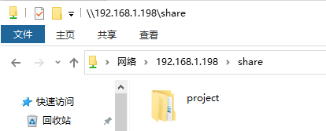公司小的部门或团队，有现有的内网共享文件夹，比如：\\192.168.1.198\share\

不想使用 gitee 等平台搭建 git 仓库服务器，想快速搭建简易的可多人协作的 git 内网仓库。

### 案例目标

利用内网现有的 Windows 服务器的共享文件夹建立 git 内网仓库。

### 实现方式

#### 步骤 1

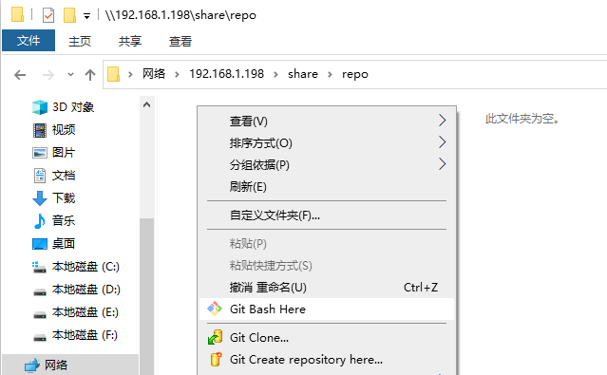在共享文件夹中建立 git 仓库文件夹，比如：repo；进入 repo 文件夹，右击菜单 Git Bash Here

U10@DESKTOP-EH2NLD2 MINGW32 //192.168.1.198/share/repo

$ git init

Initialized empty Git repository in //192.168.1.198/share/repo/.git/

U10@DESKTOP-EH2NLD2 MINGW32 //192.168.1.198/share/repo (master)

$ git config receive.denyCurrentBranch updateInstead

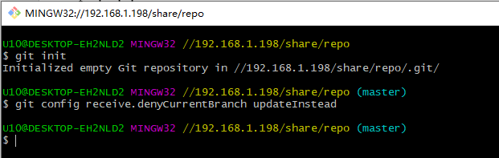

到这里，这个简易仓库就已经建立好了。

#### 步骤 2

从共享文件夹的建立的远程仓库克隆本地仓库：

注意是 file:/// 之后紧跟 //192.168.1.198/share/repo/.git

U10@DESKTOP-EH2NLD2 MINGW32 /f/Zzzz

$ git clone file://///192.168.1.198/share/repo/.git

Cloning into 'repo'...

warning: You appear to have cloned an empty repository.

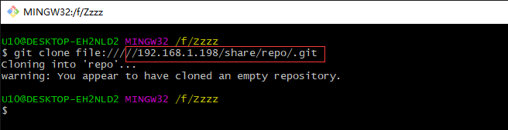

## 实践 03